
MINISTERUL EDUCAȚIEI, CULTURII ȘI CERCETĂRII
AL REPUBLICII MOLDOVA
Universitatea Tehnică a Moldovei
Facultatea Calculatoare, Informatică şi Microelectronică
Departamentul Informatică şi Ingineria Sistemelor

Popa Ilie, ȘD-251

Raport
pentru lucrarea de laborator Nr.5

la cursul de “Programarea calculatoarelor”-

Verificat:
Guțu Maria, lector universitar
Departamentul Informatică şi IS,
Facultatea FCIM, UTM

Chișinău – 2025

Cuprins
Introducere 3
1. Laborator 5 4
1.1 Variante studenti 4
1.2 Probleme create 13
Concluzii 16

Introducere
Lucrarea de față are ca obiectiv studiul și aplicarea conceptului de tablouri bidimensionale în limbajul de programare C. Tablourile bidimensionale reprezintă structuri de date esențiale, utilizate pentru stocarea și gestionarea eficientă a colecțiilor de elemente dispuse pe două dimensiuni, precum tabelele, matricile sau imaginile. Acestea sunt esențiale în rezolvarea problemelor care implică date organizate pe linii și coloane, permițând accesul rapid la fiecare element prin intermediul a două indici: unul pentru rânduri și altul pentru coloane.
Pe parcursul lucrării de laborator, am urmărit înțelegerea proceselor de declarare, inițializare și accesare a elementelor unui tablou bidimensional, precum și a metodelor de parcurgere și prelucrare a acestora prin intermediul structurilor repetitive, cum ar fi buclele imbricate. De asemenea, au fost analizate exemple practice care ilustrează importanța tablourilor bidimensionale în rezolvarea unor probleme complexe, cum ar fi calculul mediei pe rânduri sau coloane, căutarea valorilor maxime sau minime, transpunerea matricei, sortarea datelor sau aplicarea unor algoritmi de prelucrare a imaginilor.
Activitatea practică a contribuit la dezvoltarea unei gândiri algoritmice clare și structurate, punând accent pe organizarea eficientă a datelor în două dimensiuni și pe elaborarea unui cod lizibil, ușor de întreținut și optim din punctul de vedere al utilizării resurselor, aspecte esențiale în gestionarea datelor complexe.

Laborator 5

1.1 Variante studenti
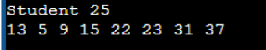
Conditia problemei:
13. Să se determine valorile primului element minimal pozitiv şi a ultimului element maximal negativ, precum şi poziţiile acestora în tablou.
Codul program:
#include <stdio.h>
#include <limits.h>

int main() {
int m, n;

printf("Introduceti numarul de randuri (m): ");
scanf("%d", &m);
printf("Introduceti numarul de coloane (n): ");
scanf("%d", &n);

int arr[m][n];

printf("Introduceti elementele tabloului bidimensional:\n");
for (int i = 0; i < m; i++) {
for (int j = 0; j < n; j++) {
scanf("%d", &arr[i][j]);
}
}

int minPozitiv = INT_MAX;
int maxNegativ = INT_MIN;
int pozMinPozitiv_r = -1, pozMinPozitiv_c = -1;
int pozMaxNegativ_r = -1, pozMaxNegativ_c = -1;

for (int i = 0; i < m; i++) {
for (int j = 0; j < n; j++) {
if (arr[i][j] > 0 && arr[i][j] < minPozitiv) {
minPozitiv = arr[i][j];
pozMinPozitiv_r = i + 1;
pozMinPozitiv_c = j + 1;
}
}
}

for (int i = m - 1; i >= 0; i--) {
for (int j = n - 1; j >= 0; j--) {
if (arr[i][j] < 0 && arr[i][j] > maxNegativ) {
maxNegativ = arr[i][j];
pozMaxNegativ_r = i + 1;
pozMaxNegativ_c = j + 1;
}
}
}

if (pozMinPozitiv_r != -1) {
printf("Primul element minim pozitiv este: %d la pozitia (%d, %d)\n", minPozitiv, pozMinPozitiv_r, pozMinPozitiv_c);
} else {
printf("Nu exista elemente pozitive in tablou.\n");
}

if (pozMaxNegativ_r != -1) {
printf("Ultimul element maxim negativ este: %d la pozitia (%d, %d)\n", maxNegativ, pozMaxNegativ_r, pozMaxNegativ_c);
} else {
printf("Nu exista elemente negative in tablou.\n");
}

return 0;
}

Rezultat:
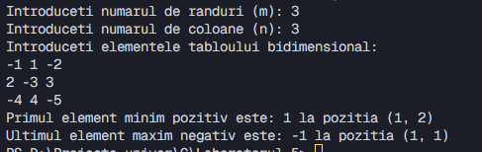
Conditia problemei:
5. Să se determine valoarea maximală dintre elementele tabloului, prima şi ultima poziție a elementului cu această valoare, precum şi media aritmetică a tuturor elementelor pozitive din tablou.
Codul program:

Rezultat:

Conditia problemei:
9. Să se determine valoarea maximală negativă dintre elementele tabloului şi poziţia primului element cu această valoare, precum şi numărul elementelor pozitive în tablou.
Codul program:
#include <stdio.h>
#include <limits.h>

int main() {
int m, n;

printf("Introduceti numarul de randuri (m): ");
scanf("%d", &m);
printf("Introduceti numarul de coloane (n): ");
scanf("%d", &n);

int arr[m][n];

printf("Introduceti elementele tabloului bidimensional:\n");
for (int i = 0; i < m; i++) {
for (int j = 0; j < n; j++) {
scanf("%d", &arr[i][j]);
}
}

int maxNegativ = INT_MIN;
int pozMaxNegativ_r = -1, pozMaxNegativ_c = -1;
int numarPozitive = 0;

for (int i = 0; i < m; i++) {
for (int j = 0; j < n; j++) {
if (arr[i][j] < 0 && arr[i][j] > maxNegativ) {
maxNegativ = arr[i][j];
pozMaxNegativ_r = i + 1;
pozMaxNegativ_c = j + 1;
}
if (arr[i][j] > 0) {
numarPozitive++;
}
}
}

if (pozMaxNegativ_r != -1) {
printf("Valoarea maxima negativa este: %d la pozitia (%d, %d)\n", maxNegativ, pozMaxNegativ_r, pozMaxNegativ_c);
} else {
printf("Nu exista elemente negative in tablou.\n");
}

printf("Numarul elementelor pozitive este: %d\n", numarPozitive);

return 0;
}

Rezultat:
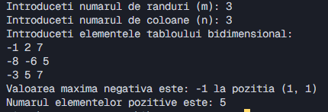

Conditia problemei:
15. Să se transcrie într-un tablou unidimensional toate elementele negative din tabloul bidimensional dat, precum și produsul tuturor elementelor tabloului unidimensional.
Codul program:
#include <stdio.h>

int main() {
int m, n;

printf("Introduceti numarul de randuri (m): ");
scanf("%d", &m);
printf("Introduceti numarul de coloane (n): ");
scanf("%d", &n);

int arr[m][n];

printf("Introduceti elementele tabloului bidimensional:\n");
for (int i = 0; i < m; i++) {
for (int j = 0; j < n; j++) {
scanf("%d", &arr[i][j]);
}
}

int negativi[m * n];
int count = 0;

for (int i = 0; i < m; i++) {
for (int j = 0; j < n; j++) {
if (arr[i][j] < 0) {
negativi[count] = arr[i][j];
count++;
}
}
}

if (count == 0) {
printf("Nu exista elemente negative in tablou.\n");
return 0;
}

long long produs = 1;
for (int i = 0; i < count; i++) {
produs *= negativi[i];
}

printf("Elementele negative din tablou sunt:\n");
for (int i = 0; i < count; i++) {
printf("%d ", negativi[i]);
}
printf("\n");

printf("Produsul elementelor negative este: %lld\n", produs);

return 0;
}

Rezultat:
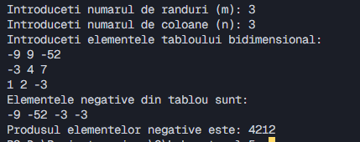
Conditia problemei:
22. Să se zerografieze diagonala secundară și să se determine produsul elementelor ce se află sub diagonala secundară.
Codul program:
#include <stdio.h>

int main() {
int m, n;

printf("Introduceti numarul de randuri (m): ");
scanf("%d", &m);
printf("Introduceti numarul de coloane (n): ");
scanf("%d", &n);

int arr[m][n];

printf("Introduceti elementele tabloului bidimensional:\n");
for (int i = 0; i < m; i++) {
for (int j = 0; j < n; j++) {
scanf("%d", &arr[i][j]);
}
}

for (int i = 0; i < m && i < n; i++) {
arr[i][n - i - 1] = 0;
}

printf("\nTabloul dupa zerografierea diagonalei secundare:\n");
for (int i = 0; i < m; i++) {
for (int j = 0; j < n; j++) {
printf("%d ", arr[i][j]);
}
printf("\n");
}

long long produs = 1;
int existaSubDiagonal = 0;

for (int i = 1; i < m; i++) {
for (int j = 0; j < n - i; j++) {
produs *= arr[i][j];
existaSubDiagonal = 1;
}
}

if (existaSubDiagonal) {
printf("\nProdusul elementelor sub diagonala secundara este: %lld\n", produs);
} else {
printf("\nNu exista elemente sub diagonala secundara.\n");
}

return 0;
}

Rezultat:
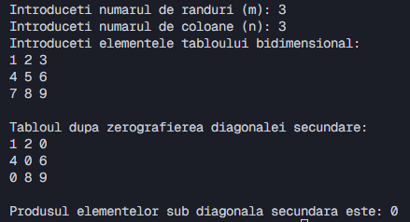
Conditia problemei:
23. Să se determine produsul elementelor ce se află sub diagonala principală, precum și suma elementelor ce se află sub diagonala principală și, totodată, sub diagonala secundară.
Codul program:
#include <stdio.h>

int main() {
int m, n;

printf("Introduceti numarul de randuri (m): ");
scanf("%d", &m);
printf("Introduceti numarul de coloane (n): ");
scanf("%d", &n);

int arr[m][n];

printf("Introduceti elementele tabloului bidimensional:\n");
for (int i = 0; i < m; i++) {
for (int j = 0; j < n; j++) {
scanf("%d", &arr[i][j]);
}
}

long long produs = 1;
int existaSubDiagonalPrincipala = 0;

for (int i = 1; i < m; i++) {
for (int j = 0; j < i; j++) {
produs *= arr[i][j];
existaSubDiagonalPrincipala = 1;
}
}

int sumaSubDiagonal = 0;

for (int i = 1; i < m; i++) {
for (int j = 0; j < n - i; j++) {
if (i + j < n - 1) {
sumaSubDiagonal += arr[i][j];
}
}
}

if (existaSubDiagonalPrincipala) {
printf("\nProdusul elementelor sub diagonala principala este: %lld\n", produs);
} else {
printf("\nNu exista elemente sub diagonala principala.\n");
}

printf("Suma elementelor sub diagonala principala si sub diagonala secundara este: %d\n", sumaSubDiagonal);

return 0;
}

Rezultat:
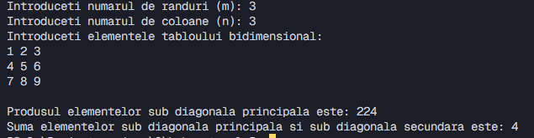
Conditia problemei:
31. Să se determine valoarea maximală pe fiecare linie a elementelor tabloului şi poziţiile elementelor cu această valoare, precum şi suma tuturor elementelor negative din tablou.
Codul program:
#include <stdio.h>

int main() {
int m, n;

printf("Introduceti numarul de randuri (m): ");
scanf("%d", &m);
printf("Introduceti numarul de coloane (n): ");
scanf("%d", &n);

int arr[m][n];

printf("Introduceti elementele tabloului bidimensional:\n");
for (int i = 0; i < m; i++) {
for (int j = 0; j < n; j++) {
scanf("%d", &arr[i][j]);
}
}

for (int i = 0; i < m; i++) {
int maxVal = arr[i][0];
int maxPos_c = 0;

for (int j = 1; j < n; j++) {
if (arr[i][j] > maxVal) {
maxVal = arr[i][j];
maxPos_c = j;
}
}

printf("Linia %d: Valoarea maxima este %d, pozitia coloanei: %d\n", i+1, maxVal, maxPos_c+1);
}

int sumaNegativa = 0;

for (int i = 0; i < m; i++) {
for (int j = 0; j < n; j++) {
if (arr[i][j] < 0) {
sumaNegativa += arr[i][j];
}
}
}

printf("Suma tuturor elementelor negative din tablou este: %d\n", sumaNegativa);

return 0;
}

Rezultat:
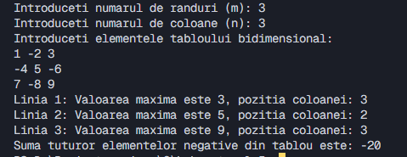

Conditia problemei:
37. Să se determine valoarea minimală pe fiecare coloană a elementelor tablouluiși această valoare să se interschimbe cu elementul de pe diagonala principală a aceleiași coloane. Prin urmare, în final, diagonala principală va conține valoarea minimală a fiecărei coloane.
Codul program:
#include <stdio.h>

int main() {
int m, n;

printf("Introduceti numarul de randuri (m): ");
scanf("%d", &m);
printf("Introduceti numarul de coloane (n): ");
scanf("%d", &n);

int arr[m][n];

printf("Introduceti elementele tabloului bidimensional:\n");
for (int i = 0; i < m; i++) {
for (int j = 0; j < n; j++) {
scanf("%d", &arr[i][j]);
}
}

for (int j = 0; j < n; j++) {
int minVal = arr[0][j];
int minPos = 0;

for (int i = 1; i < m; i++) {
if (arr[i][j] < minVal) {
minVal = arr[i][j];
minPos = i;
}
}

int temp = arr[minPos][j];
arr[minPos][j] = arr[j][j];
arr[j][j] = temp;
}

printf("\nTabloul dupa interschimbarea valorilor minime cu diagonala principala:\n");
for (int i = 0; i < m; i++) {
for (int j = 0; j < n; j++) {
printf("%d ", arr[i][j]);
}
printf("\n");
}

return 0;
}

Rezultat:
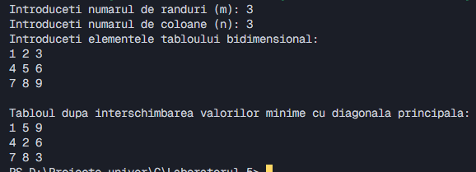

1.2 Probleme create
Conditia problemei:
1) Determinarea valorii maxime pe fiecare coloană și interschimbarea acesteia cu elementul de pe diagonala principală a aceleași coloane
Codul program:
#include <stdio.h>

int main() {
int m, n;

printf("Introduceti numarul de randuri (m): ");
scanf("%d", &m);
printf("Introduceti numarul de coloane (n): ");
scanf("%d", &n);

int arr[m][n];

printf("Introduceti elementele tabloului bidimensional:\n");
for (int i = 0; i < m; i++) {
for (int j = 0; j < n; j++) {
scanf("%d", &arr[i][j]);
}
}

for (int j = 0; j < n; j++) {
int maxVal = arr[0][j];
int maxPos = 0;

for (int i = 1; i < m; i++) {
if (arr[i][j] > maxVal) {
maxVal = arr[i][j];
maxPos = i;
}
}

int temp = arr[maxPos][j];
arr[maxPos][j] = arr[j][j];
arr[j][j] = temp;
}

printf("\nTabloul dupa interschimbarea valorilor maxime cu diagonala principala:\n");
for (int i = 0; i < m; i++) {
for (int j = 0; j < n; j++) {
printf("%d ", arr[i][j]);
}
printf("\n");
}

return 0;
}
Rezultat:
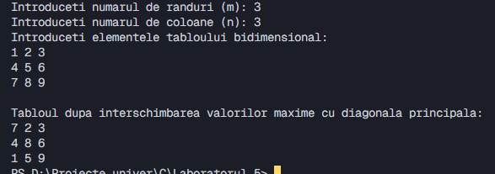
Conditia problemei:
2) Determinarea mediei elementelor de pe fiecare coloană și interschimbarea acestei medii cu elementul de pe diagonala principală
Codul program:
#include <stdio.h>

int main() {
int m, n;

printf("Introduceti numarul de randuri (m): ");
scanf("%d", &m);
printf("Introduceti numarul de coloane (n): ");
scanf("%d", &n);

int arr[m][n];

printf("Introduceti elementele tabloului bidimensional:\n");
for (int i = 0; i < m; i++) {
for (int j = 0; j < n; j++) {
scanf("%d", &arr[i][j]);
}
}

for (int j = 0; j < n; j++) {
int suma = 0;

for (int i = 0; i < m; i++) {
suma += arr[i][j];
}

double media = (double)suma / m;

arr[j][j] = (int)media;
}

printf("\nTabloul dupa interschimbarea mediilor cu diagonala principala:\n");
for (int i = 0; i < m; i++) {
for (int j = 0; j < n; j++) {
printf("%d ", arr[i][j]);
}
printf("\n");
}

return 0;
}

Rezultat:
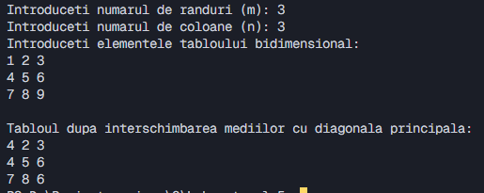

Concluzii
În urma realizării lucrării de laborator, am dobândit cunoștințe esențiale privind utilizarea tablourilor bidimensionale în limbajul C și rolul acestora în gestionarea eficientă a datelor organizate pe două dimensiuni. Activitățile practice au consolidat înțelegerea proceselor de declarare, inițializare și manipulare a elementelor unui tablou bidimensional, precum și integrarea acestora cu structurile repetitive, cum ar fi buclele imbricate. Aplicarea conceptelor studiate a evidențiat importanța tablourilor bidimensionale în programare, acestea constituind fundamentul pentru structuri de date mai complexe, precum matricile sau tabelele, și pentru dezvoltarea unor aplicații performante și bine organizate. În ansamblu, lucrarea a oferit o perspectivă clară asupra modului în care datele pot fi stocate și prelucrate eficient în limbajul C, în contextul unor probleme ce implică manipularea și organizarea datelor în două dimensiuni.

